МУНИЦИПАЛЬНОЕ БЮДЖЕТНОЕ ОБЩЕОБРАЗОВАТЕЛЬНОЕ УЧРЕЖДЕНИЕ "РУССКО-АКТАШСКАЯ СРЕДНЯЯ ОБЩЕОБРАЗОВАТЕЛЬНАЯ ШКОЛА" АЛЬМЕТЬЕВСКОГО МУНИЦИПАЛЬНОГО РАЙОНА РЕСПУБЛИКИ ТАТАРСТАН
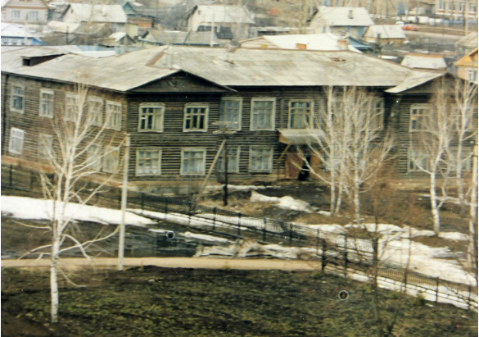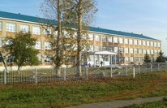
ГОД СОЗДАНИЯ УЧРЕЖДЕНИЯ:
1972 г.
ХРОНОЛОГИЯ СТАНОВЛЕНИЯ ШКОЛЫ:
XIX век -церковно-приходская школа
1913 году- стала называться земской
1938-ом стала средней
1972 году было отстроено новое здание школы
ДИРЕКТОРА ШКОЛ ( ЗАВЕДУЮЩИЕ)
 | ФИО директора (полностью) | Период руководства | Награды, звания
 | Котловкина Вера Ильинична | 1938
 | Шашарин Александр Иванович | 1939
 | Бадыгин Николай Иванович | 1940
 | Зигшда Нина Александровна | 1941
 | Мишанов Сергей Николаевич | 1959 | участник ВОВ (1944-1950)  награжден орденами Красной Звезды, Отечественной войны П степени (1985)
 | Лашин Федор Павлович
 | Никитин Леонид Степанович | 1968-1972
 | Якимов Виктор Васильевич | 1977-1986 | Нагрудный знак «Отличник просвещения СССР»
 | Субботин Василий Матвеевич | 1986-2006 | 7.Нагрудный знак «Отличник просвещения СССР»  9.Нагрудный знак «Отличник народного просвещения» 1986, 1991  10.Звание «Заслуженный учитель »1995  ветеран труда
 | Вечкитова Татьяна Андреевна | 2006- настоящее время | 16. Почетная грамота МО (МО и Н) РТ  Д. Почетная грамота УО

УЧИТЕЛЯ:
Имеющие ГОСУДАРСТВЕННЫЕ НАГРАДЫ СССР:

 | Награды, звания | ФИО | Год получения
1 | Нагрудный знак «Отличник просвещения СССР» | Субботин Василий Матвеевич | 1991 г.
2 | Нагрудный знак «Отличник народного просвещения»  Медаль «Ветеран труда»  Звание «Заслуженный учитель школы РСФСР» | Тютюгина Анастасия Егоровна | 1982  1990  1990
3 | Нагрудный знак «За заслуги в образовании» РТ | Алферова Мария Ивановна | 2005

УЧИТЕЛЯ:
Имеющие ГОСУДАРСТВЕННЫЕ НАГРАДЫ РТ:

 | Награды, звания | ФИО | Год получения
1 | 3. Почетная грамота МО (МО и Н) РТ  Диплом МО (МО и Н) РТ  Почетная грамота УО | Белоногова Ирина Анатольевна | 1996, 2004, 2011  2011
2 | 3.Почетная грамота Республики Татарстан | Александрова Евдокия Ивановна
3 | 3.Почетная грамота Республики Татарстан | Салмина Минниса Хусаиновна
4 | 3Почетная грамота МО (МО и Н) РТ  Почетная грамота УО | Вечкитова Татьяна Андреевна | 2004  2016, 2019
5 | 3.Почетная грамота Республики Татарстан | Вафина Гульнур Шамилевна | 2011
6 | Почетная грамота УО  Благодарственное письмо УО | Тарасова Татьяна Петровна | 1993, 2013, 2019  2014, 2019

УЧИТЕЛЯ:
Имеющие ВЕДОМСТВЕННЫЕ (ОТРАСЛЕВЫЕ) НАГРАДЫ МО (МО и Н) СССР, РФ, РТ

 | Награды, звания | ФИО | Год получения
1 | 7.Нагрудный знак «Отличник просвещения СССР» | Субботин Василий Матвеевич | 1986
2 | 13.Нагрудный знак «Отличник просвещения» | Мингазов Марат Миргасимович | 2003
3 | 13.Нагрудный знак «Отличник просвещения» | Алферова Мария Ивановна
4 | 13.Нагрудный знак «Отличник просвещения» | Белоногова Ирина Анатольевна | 2010

КОЛИЧЕСТВО ВЫПУСКОВ УЧАЩИХСЯ, МЕДАЛИСТОВ
с 2014 по 2022 год 18 выпусков, из них медалисты:
2014 год Львов И.И.
2015 год Егорова В.Н.
2016 год Борисова И.А., Бочкарева А.А., Домнина Д.В., Тютюгина Е.С.
2017 год Садыкова В.Т.
2018 год Белоногова М.А.
2019 год Бочкарева П.А.
2020 год Балашова У.С., Нагорнова М.А.
2021 год Совенкова В.А., Антонова М.А., Багаутдинова Г.Р.
2023 год Моисеева В.И., Моисеева Л.И.

УЧИТЕЛЯ УЧРЕЖДЕНИЯ: - ГЕРОИ, УЧАСТНИКИ ВОВ, УЧАСТНИКИ ВОЙН И КОНФЛИКТОВ
Лашин Федор Павлович
Степанов Василий Иванович
Коркин Николай Иванович
Пеструхин Иван Андреевич
Панин Андрей Иванович
Емельянычев Владимир Логонович
Арефьева-Кривочкина Мария Александровна
Хлопунова Софья Ивановна
Шмонов Николай Иванович
Недорезова Нина Александровна
ДОСТИЖЕНИЯ ШКОЛЫ: ЗАСЛУГИ, НАГРАДЫ УЧРЕЖДЕНИЯ, ГОД ПОЛУЧЕНИЯ
Грамоты Русско-Акташского сельского совета за участие в различных конкурсах
Диплом Министерства культуры РТ Управление культуры АМР 2023
Благодарственное письмо Фонда помощи детям с ОВЗ
МЕМОРИАЛЬНЫЕ ДОСКИ, УСТАНОВЛЕННЫЕ НА УЧРЕЖДЕНИИ
Никитин Леонид Степанович
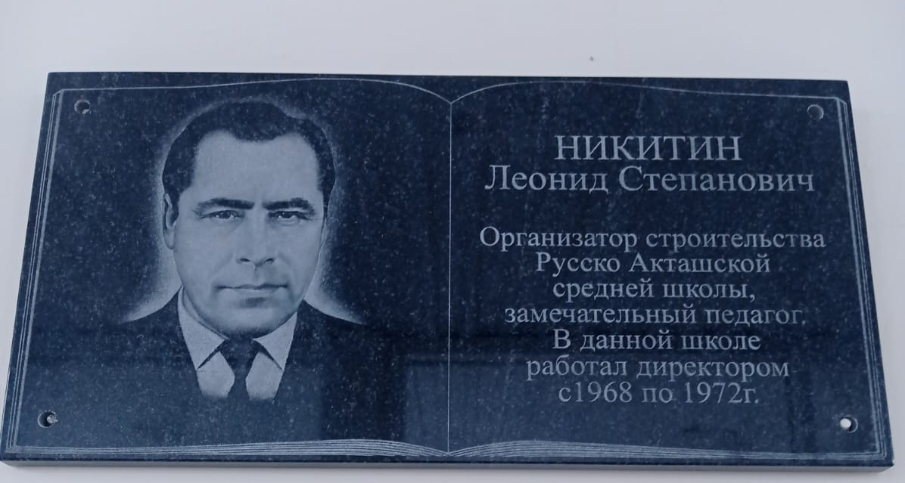
НАЛИЧИЕ МУЗЕЯ, МУЗЕЙНОГО ЗАЛА

 | Наименование музея | Музей «Боевой Славы»
 | Профиль музея | исторический
 | Дата открытия | 1985
 | Помещение, площадь | 14,2 кв.м.
 | Руководитель музея | Куленкова Ольга Сергеевна, 1985 года рождения, учитель истории
 | Разделы экспозиции (фото) | Боевой путь Фуркина Л.В.  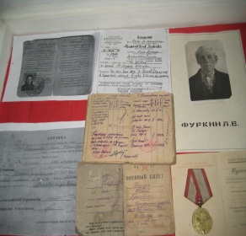  Основные сражения ВОВ 1941-1945 гг.  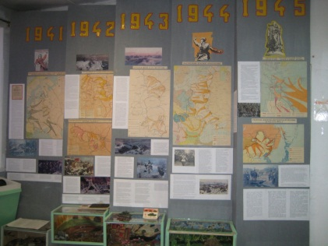  Они сражались за Родину  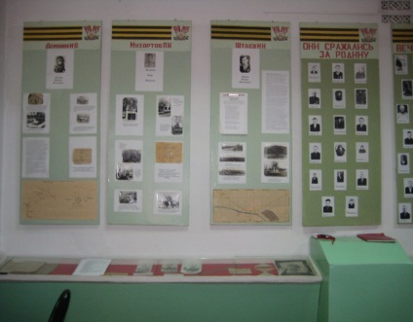  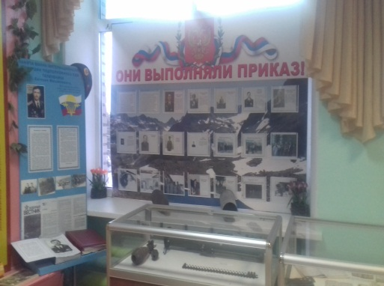  «История в деталях»  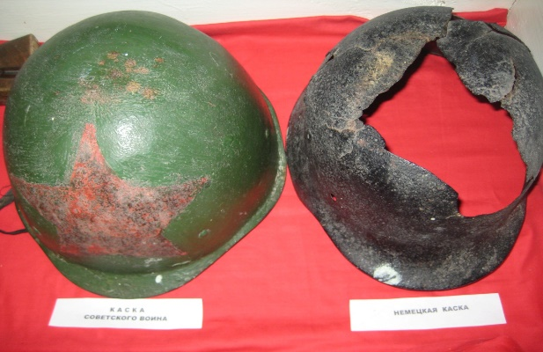  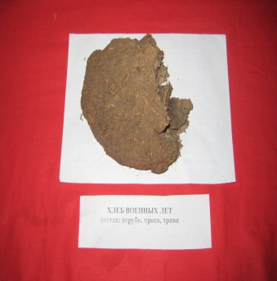
 | Количество экспонатов | Общее количество экспонатов-309:  1. Основной фонд -244  2. Вспомогательный фонд-65

ОБЩЕСТВЕННЫЕ ОБЪЕДИНЕНИЯ УЧАЩИХСЯ, НАЗВАНИЕ, РУКОВОДИТЕЛЬ
Совет старшеклассников
ОБЩЕСТВЕННЫЕ ОБЪЕДИНЕНИЯ СОТРУДНИКОВ НАЗВАНИЕ, РУКОВОДИТЕЛЬ
Профсоюзная организация МБОУ «Русско-Акташская СОШ», Лепилова Г.Г.
РУКОВОДИТЕЛЬ ШКОЛЫ
Вечкитова Татьяна Андреевна
ПРЕДСЕДАТЕЛЬ ПРОФКОМА
Лепилова Галия Галиевна
ЛИДЕР ПЕРВИЧНОГО ВЕТЕРАНСКОГО ОБЪЕДИНЕНИЯ
Сангинова Яря Минхайдаровна

Фотоархив и фотогалерея:

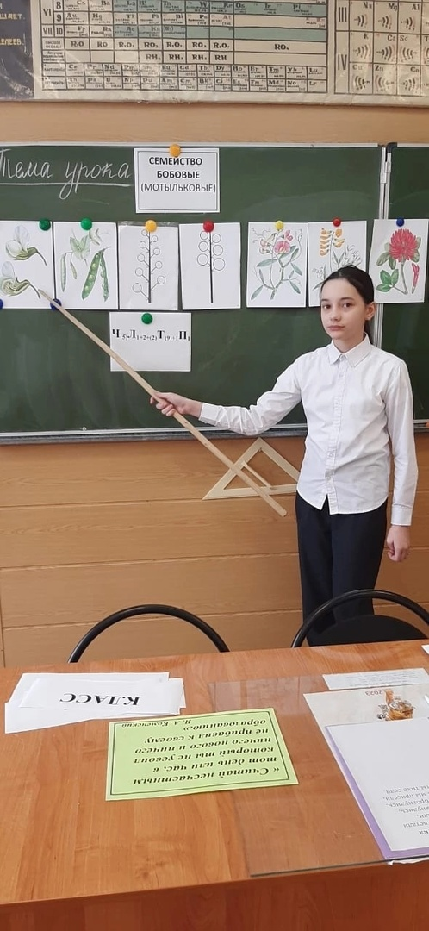
Условия учебы, работы и отдыха:

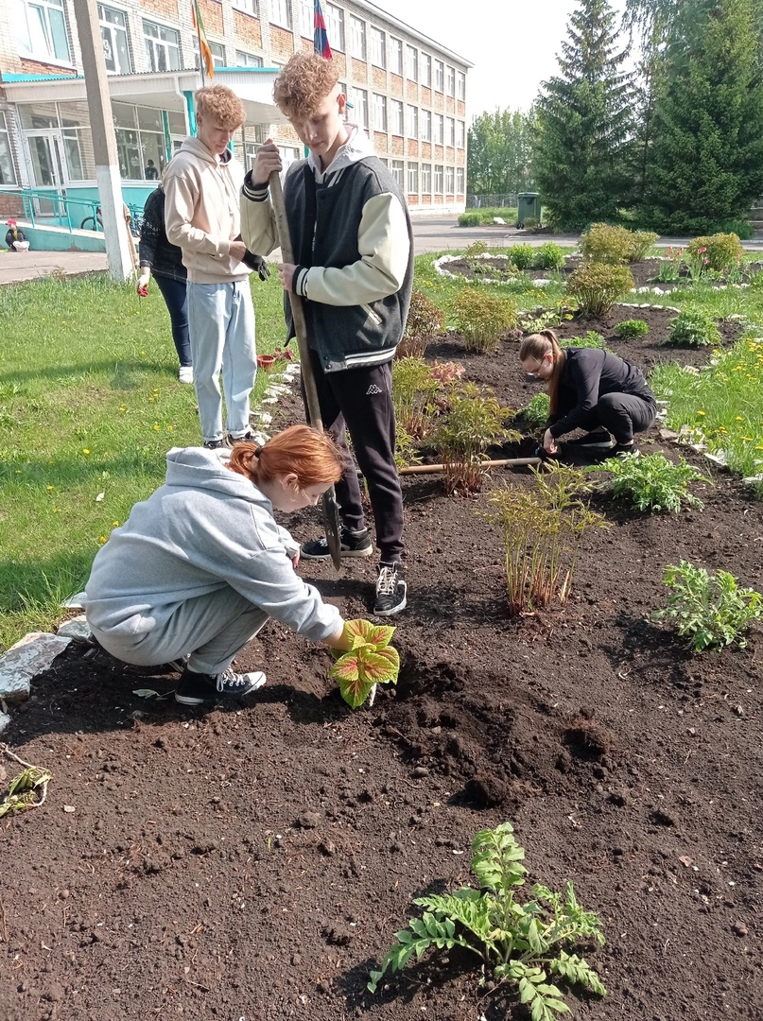

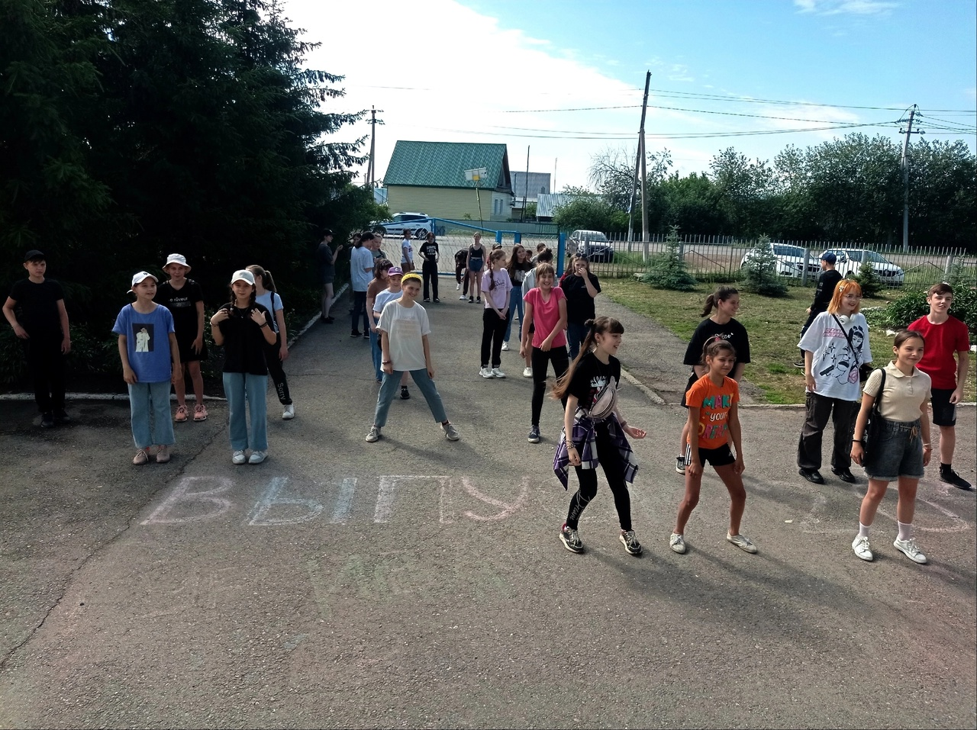
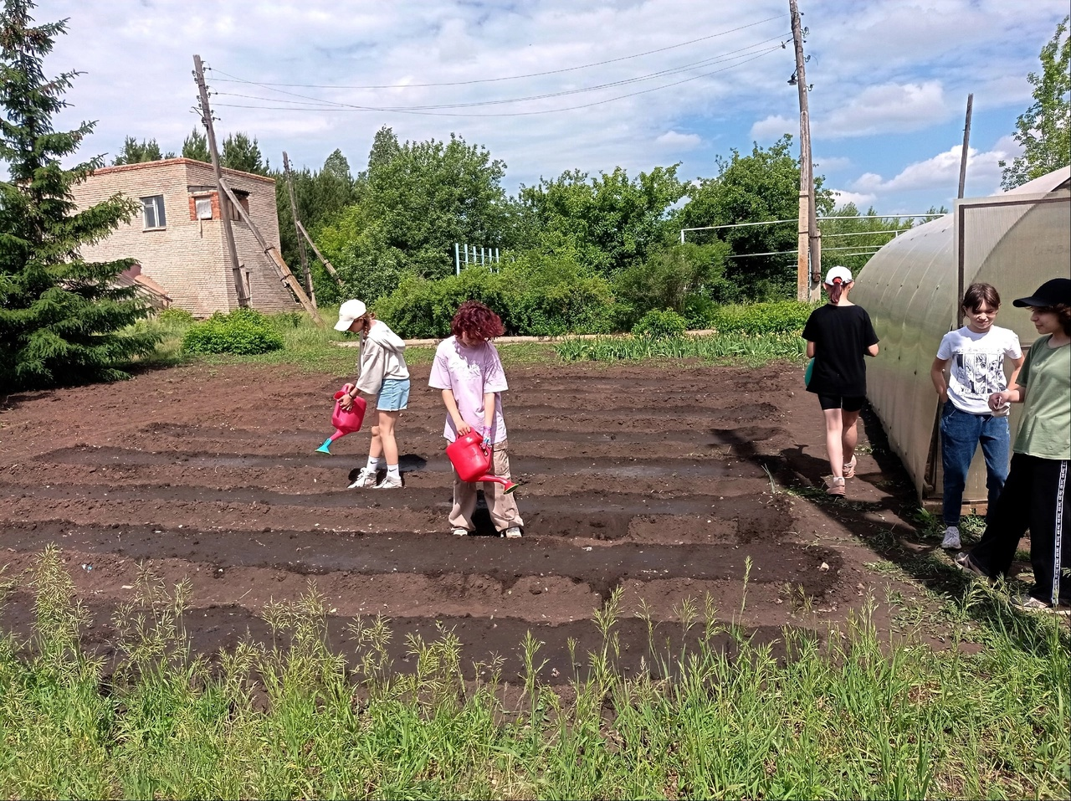
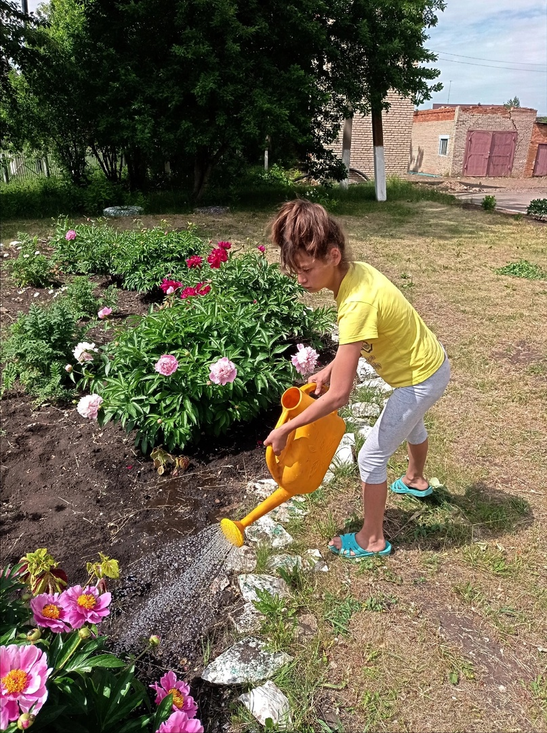

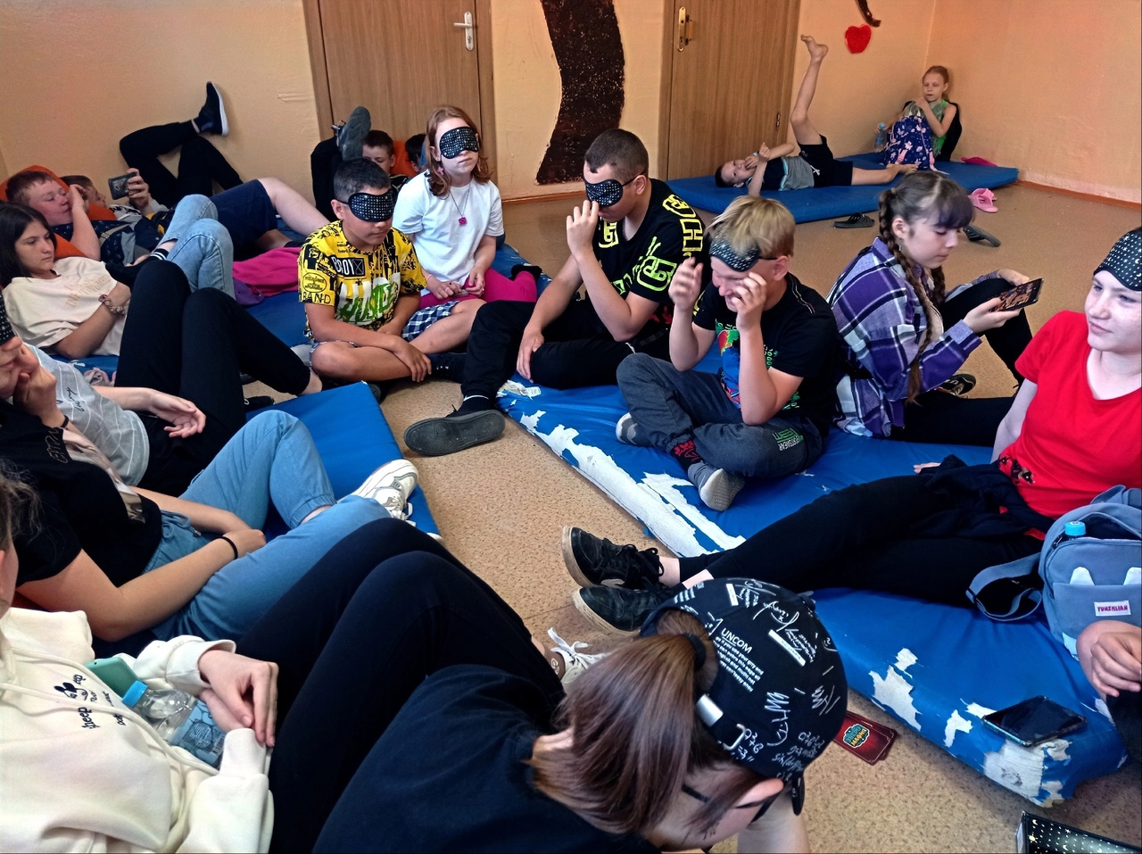
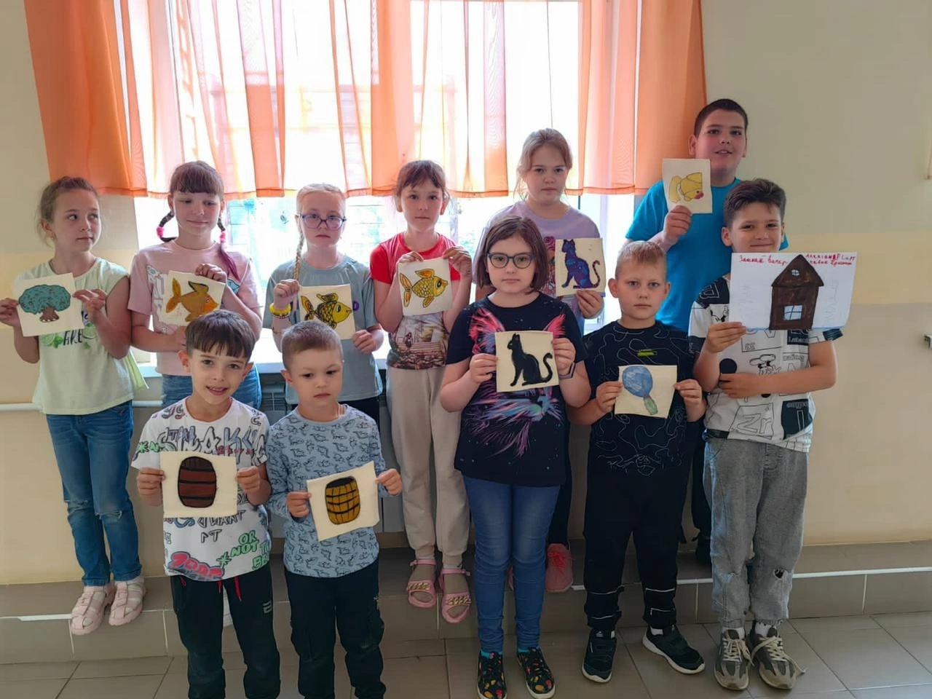
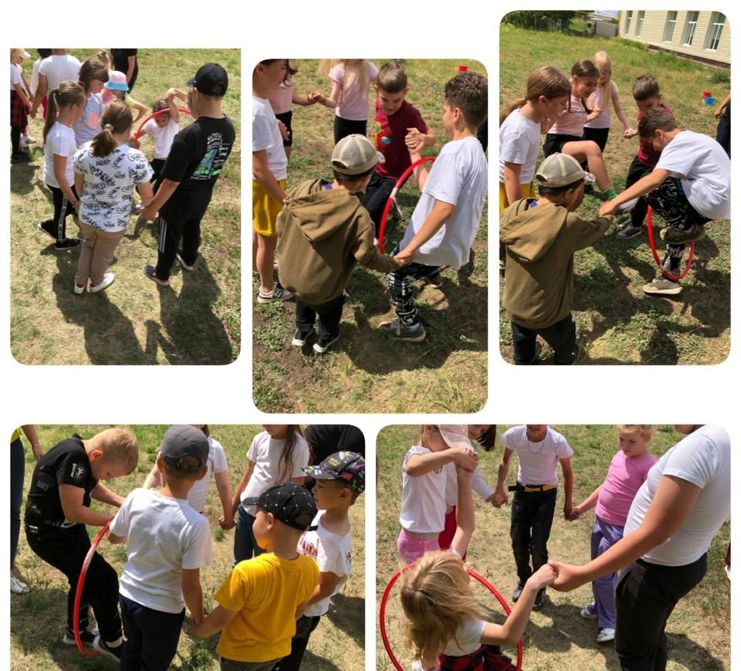

Педколлектив:
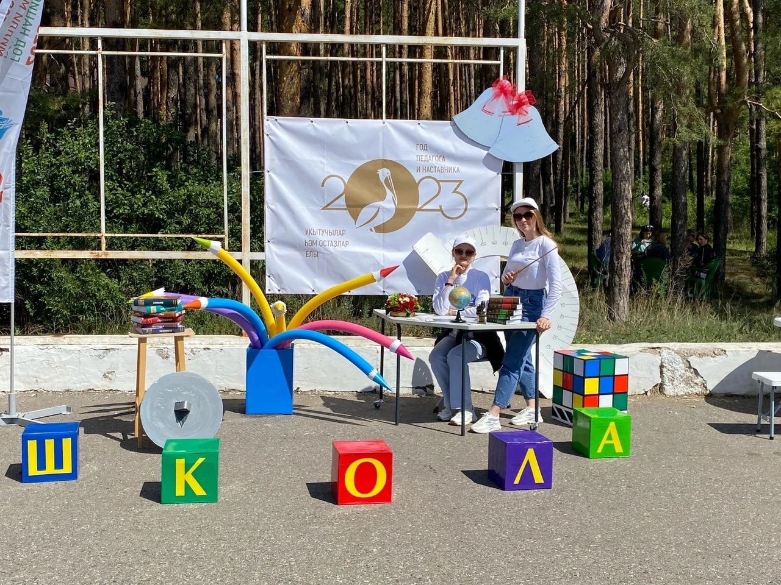
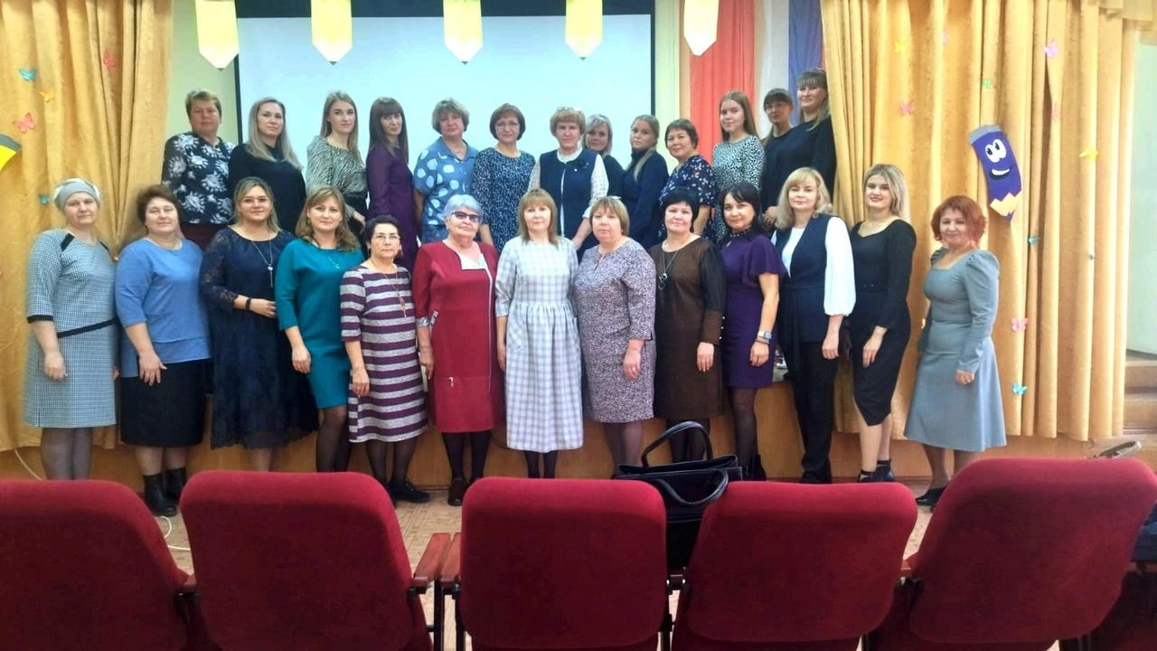
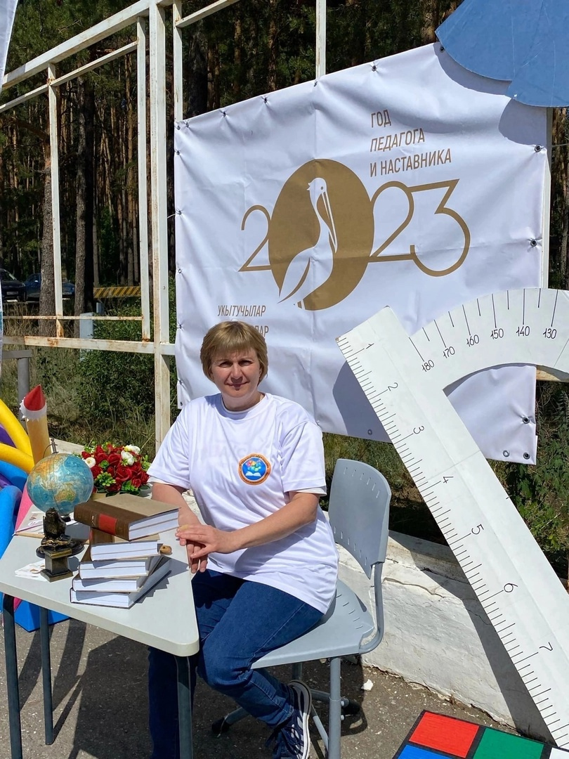

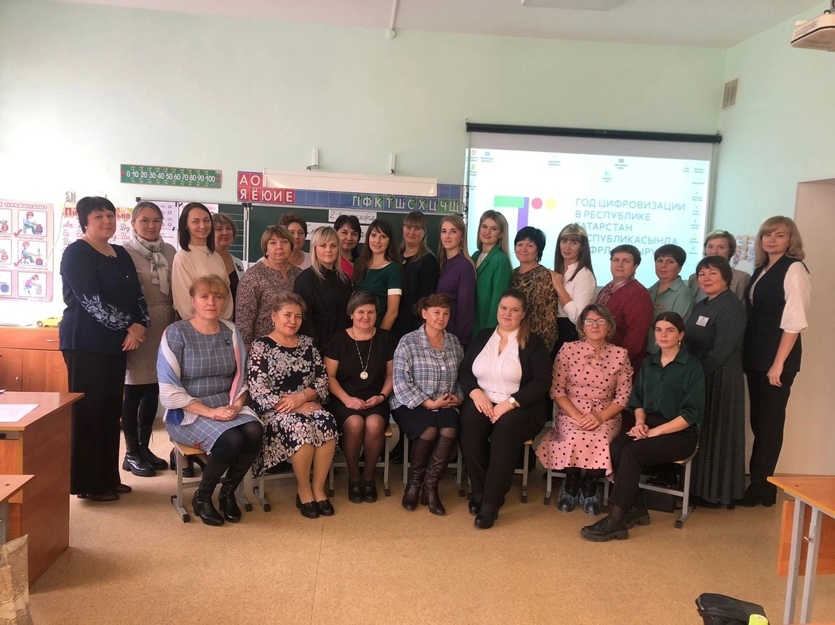

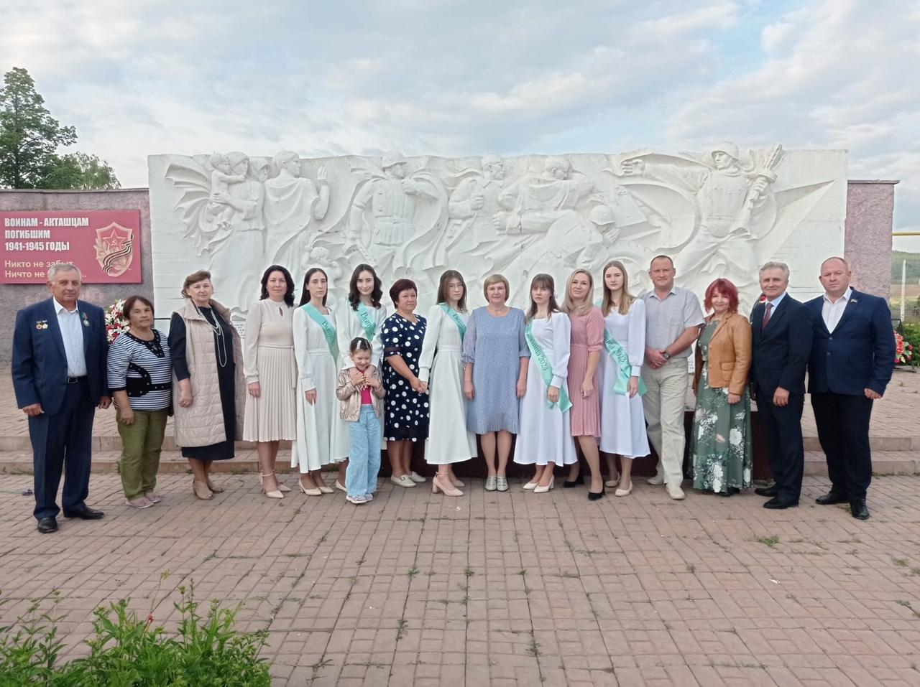
Выпуски учащихся, медалисты:

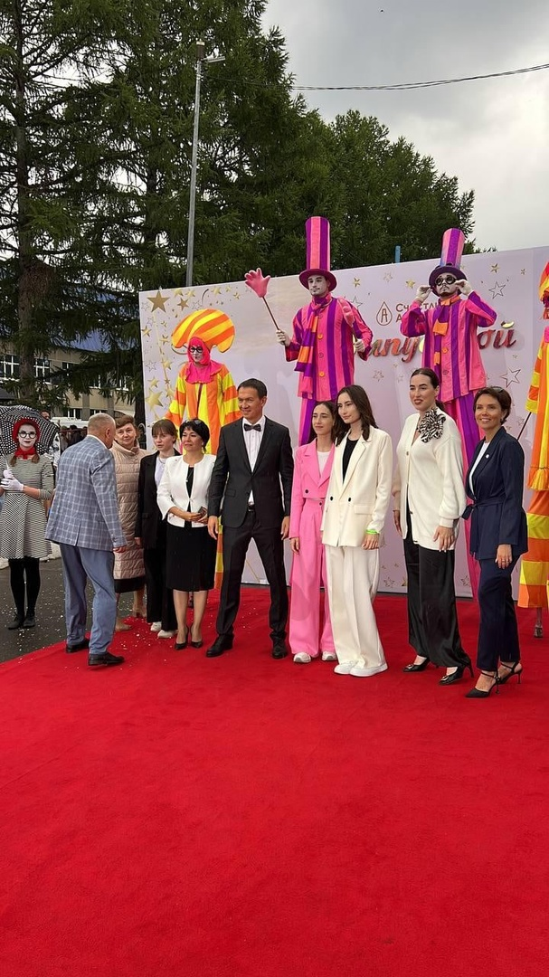

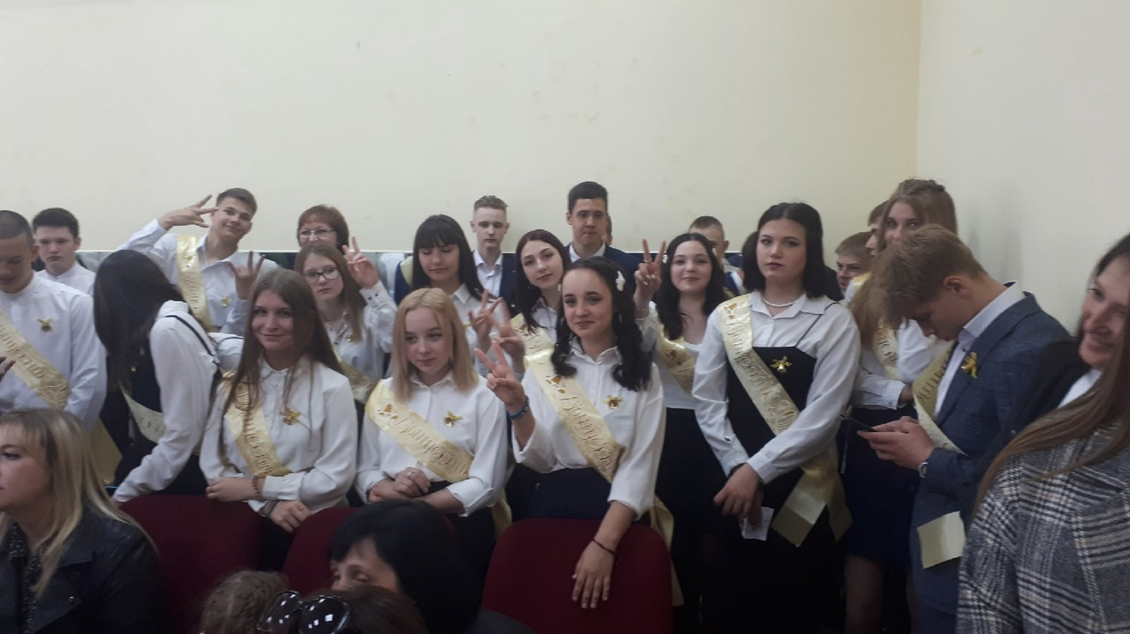
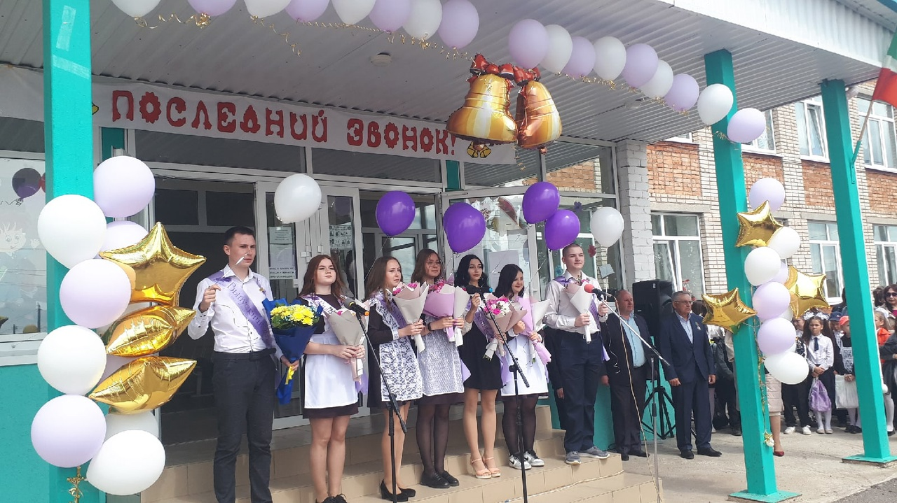
Мероприятия, акции по знаменательным и памятным дням и датам:
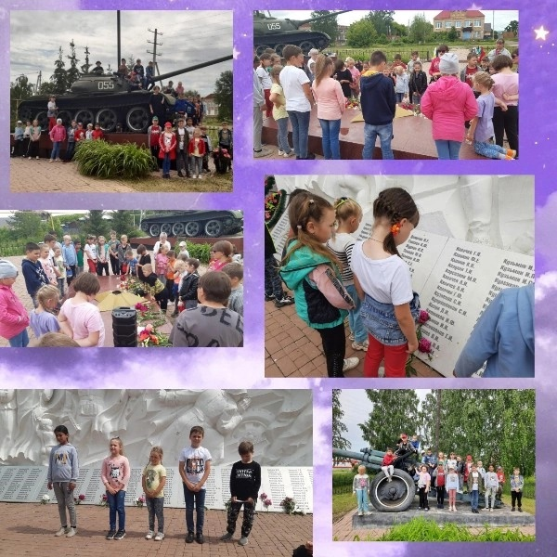

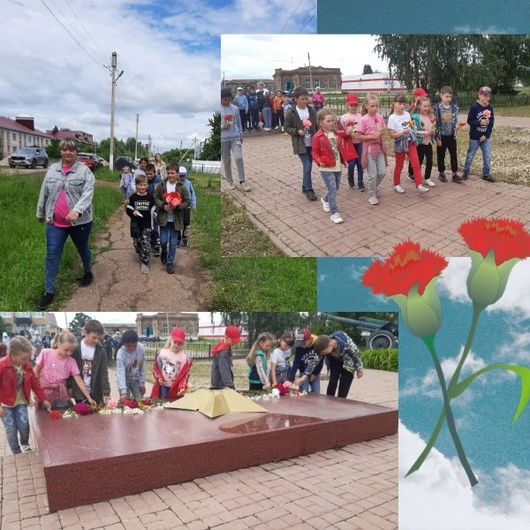

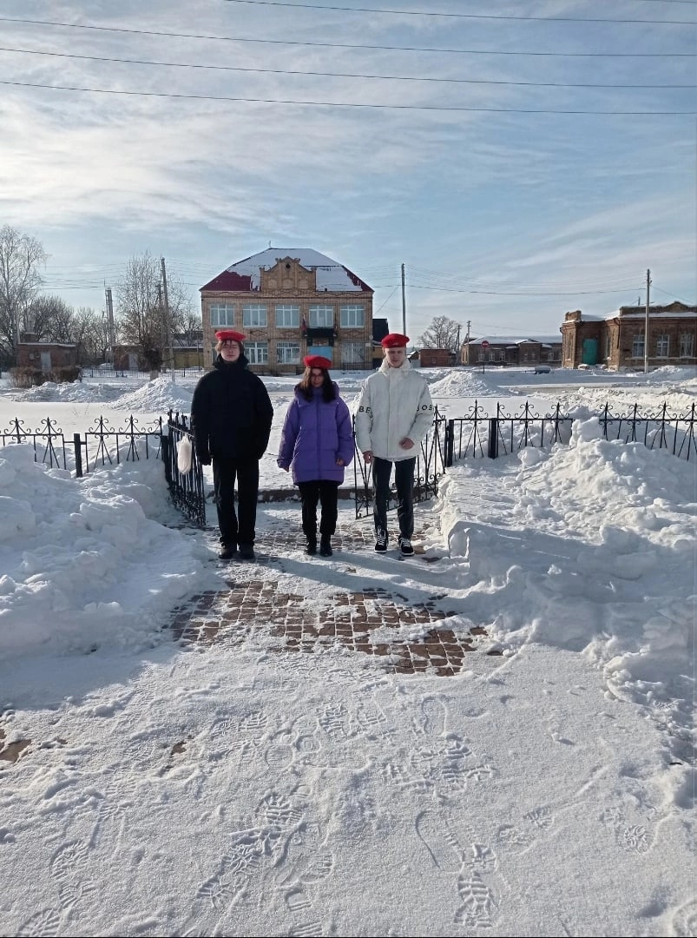
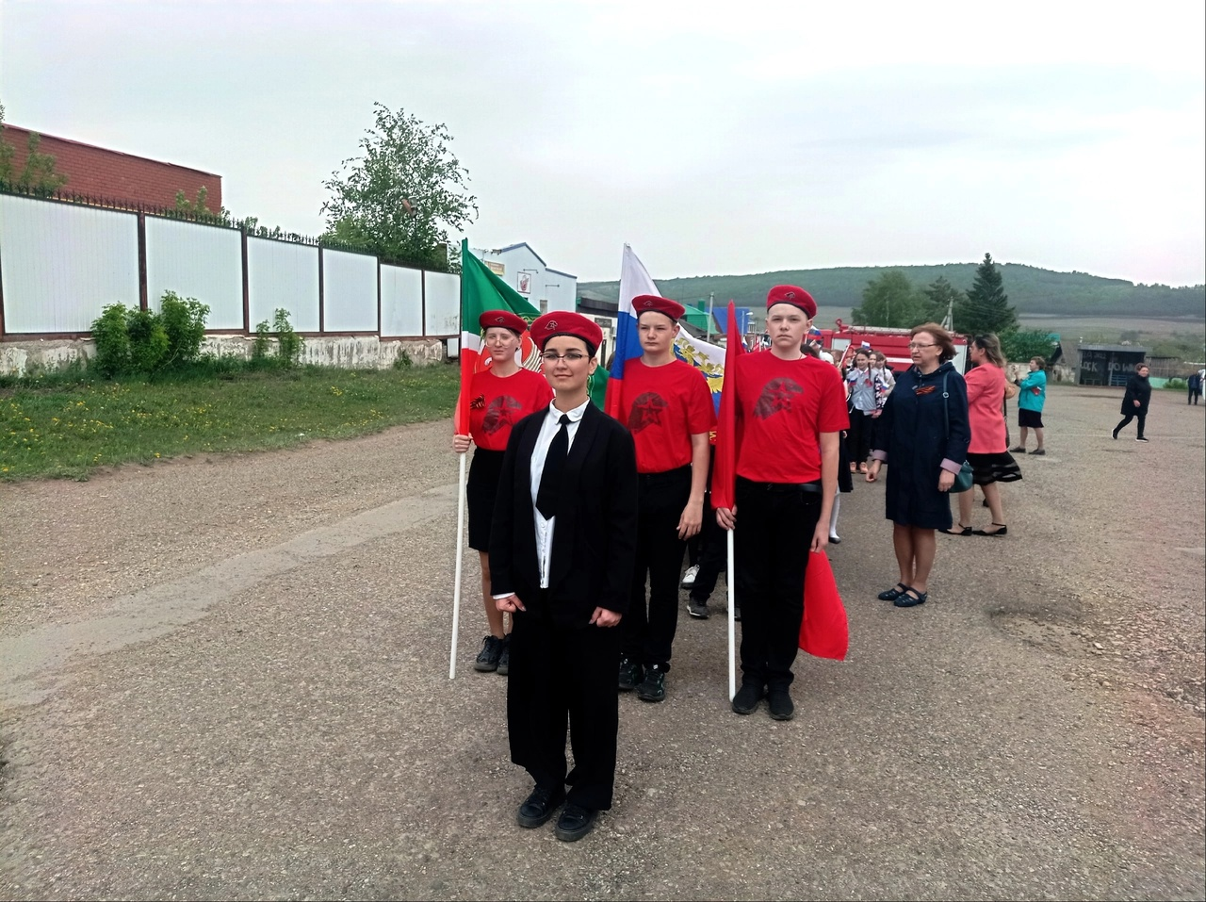
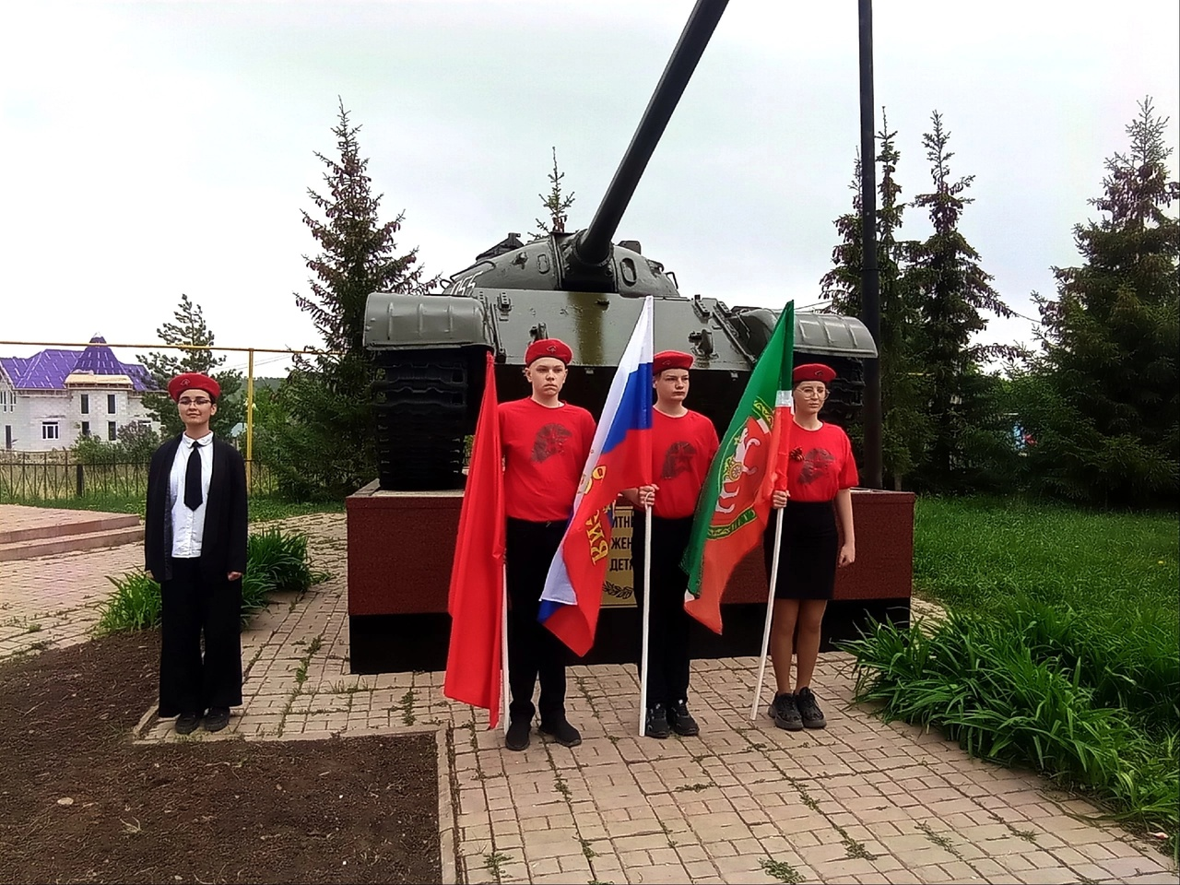
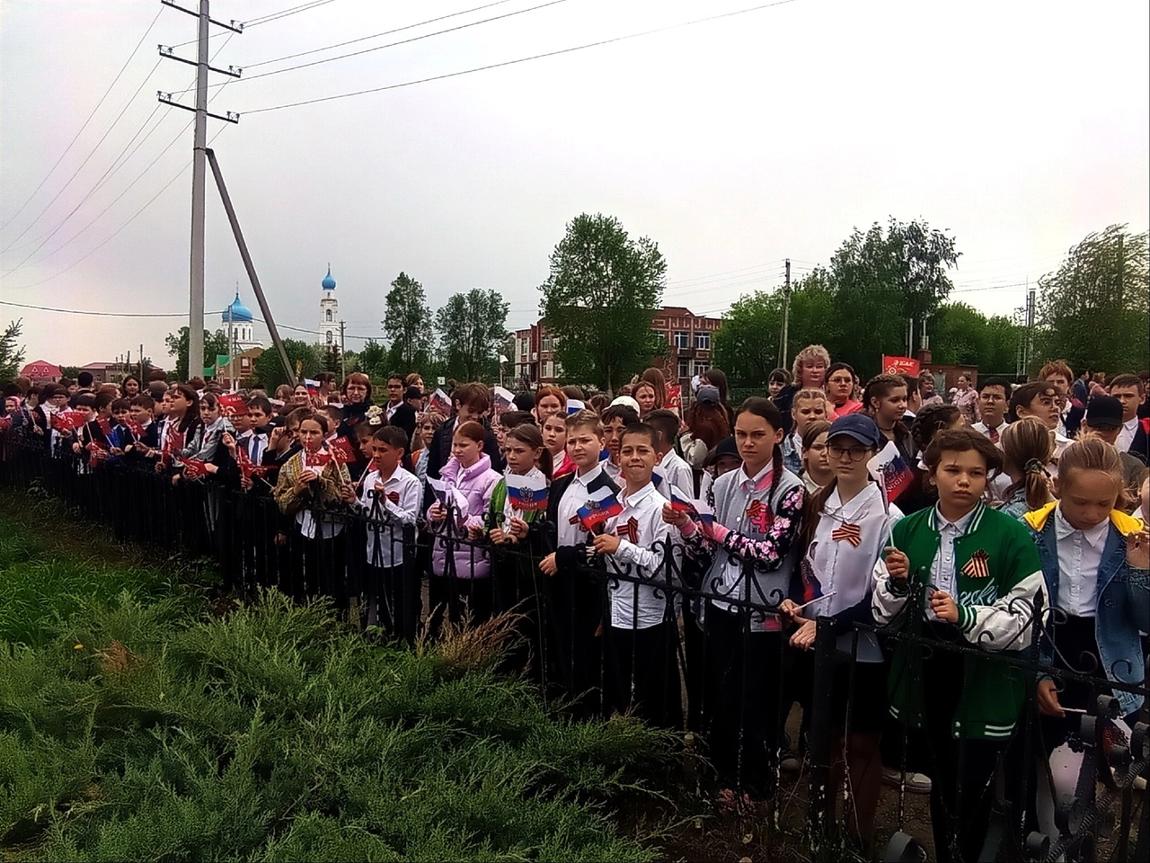

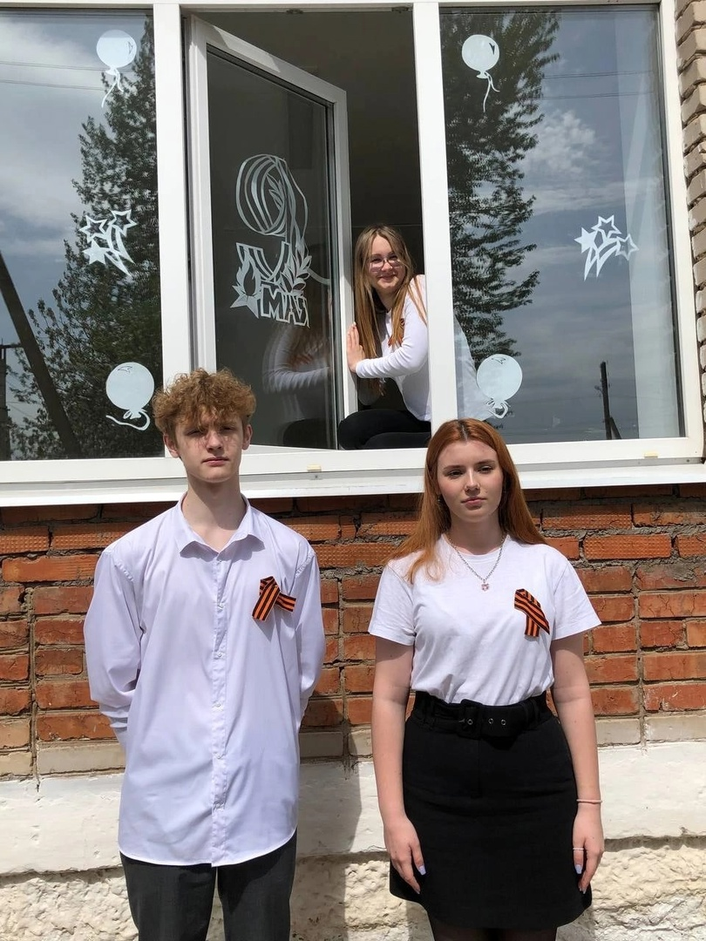
Работа с родителями и ветеранами школы:
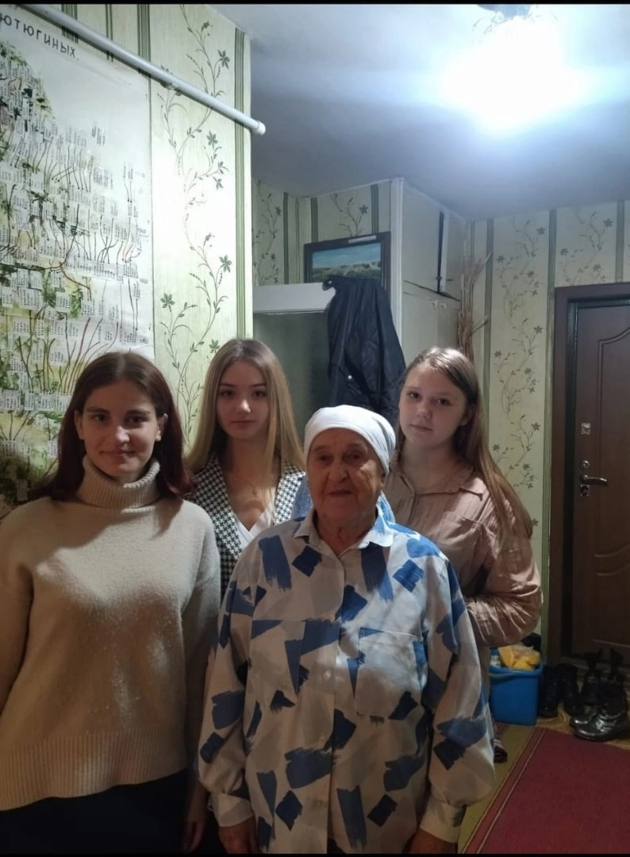

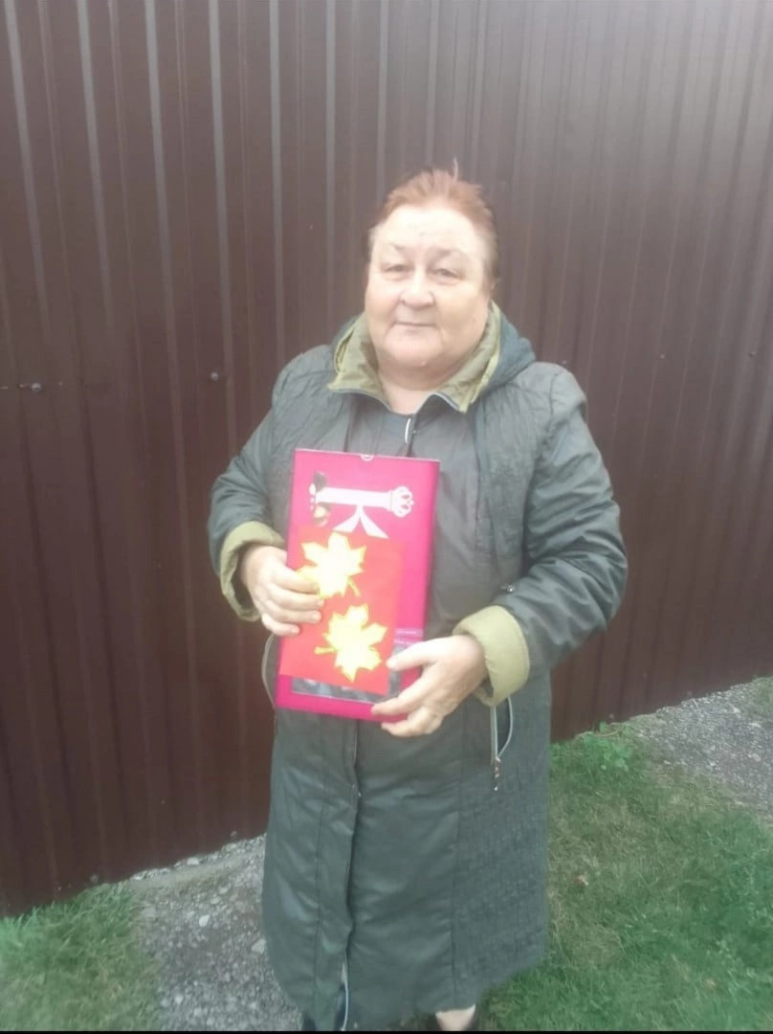
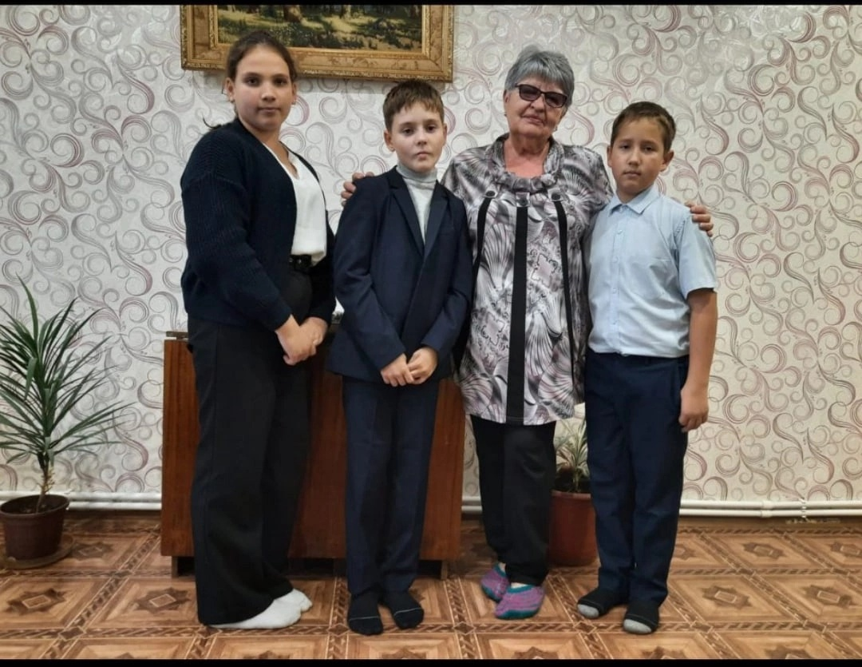

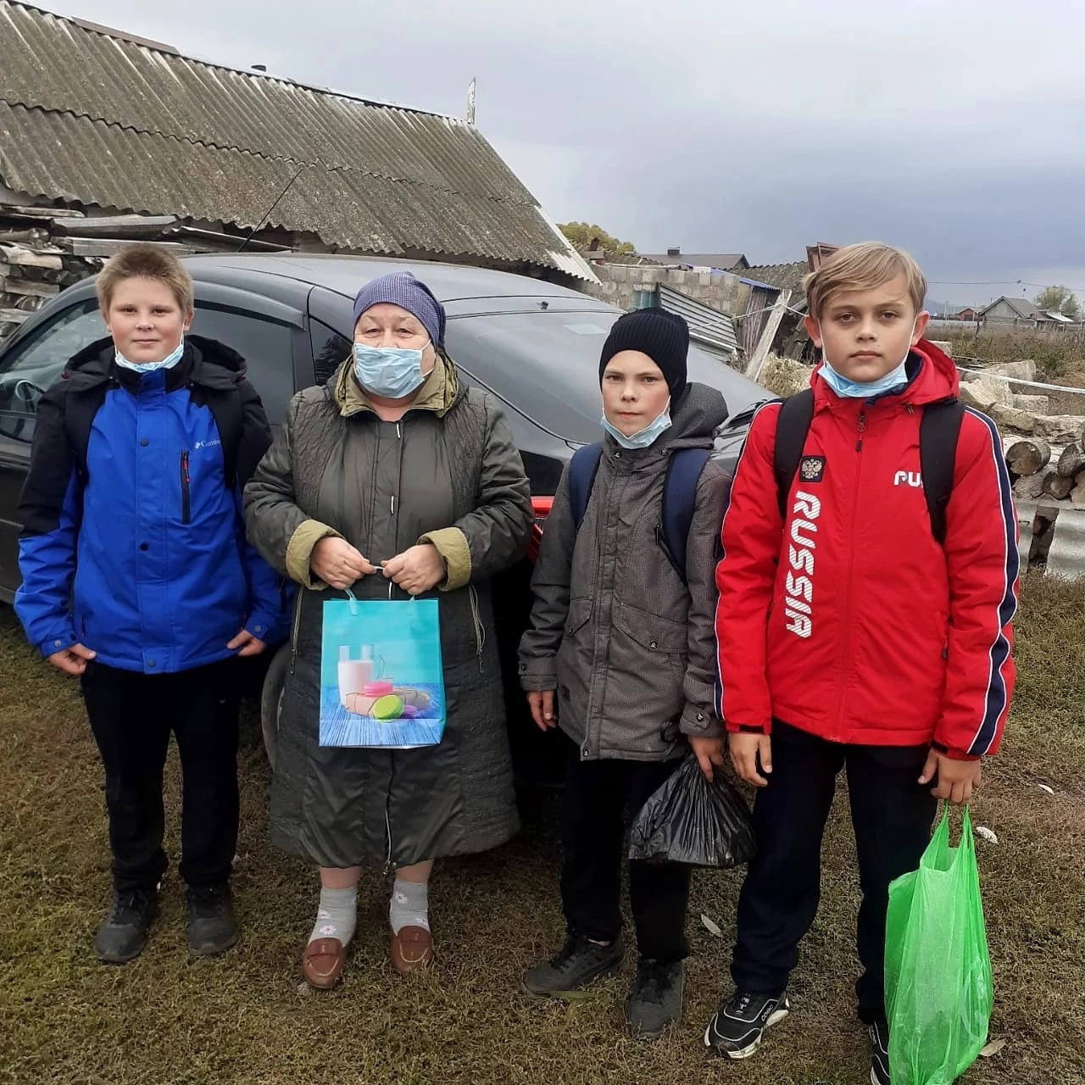

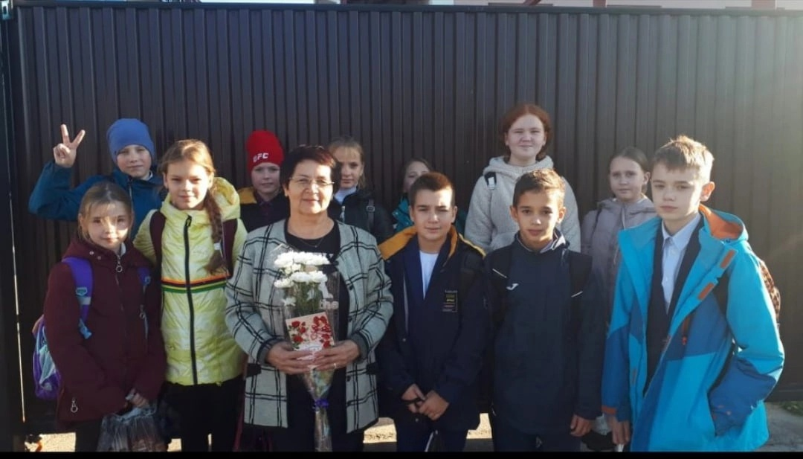
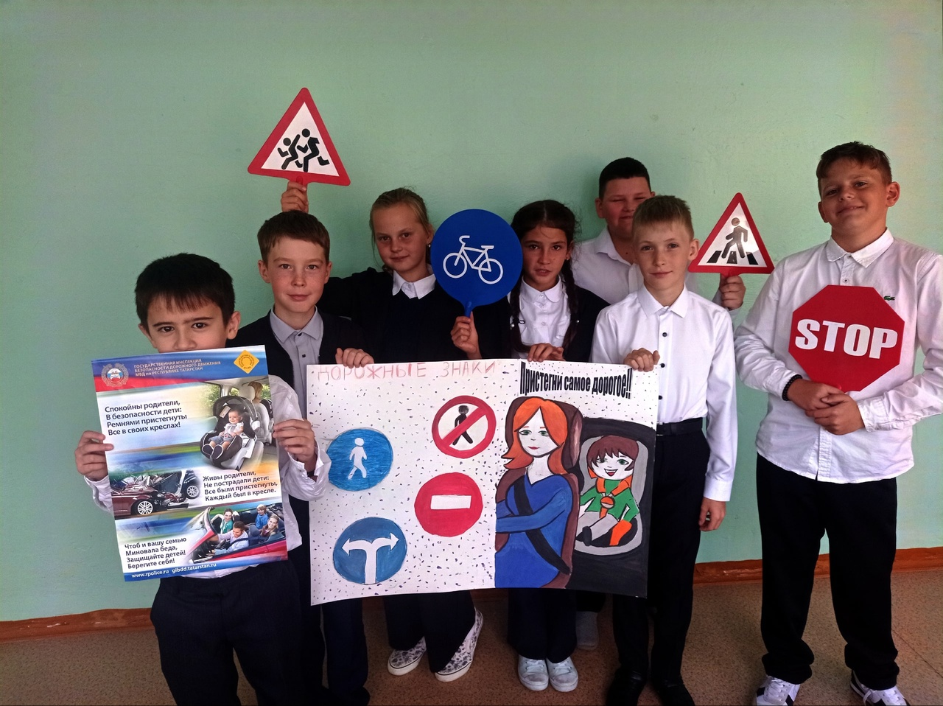
Другое:

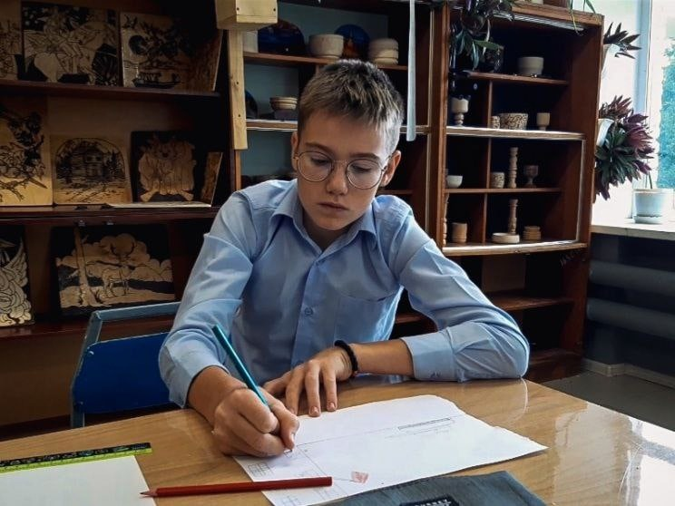
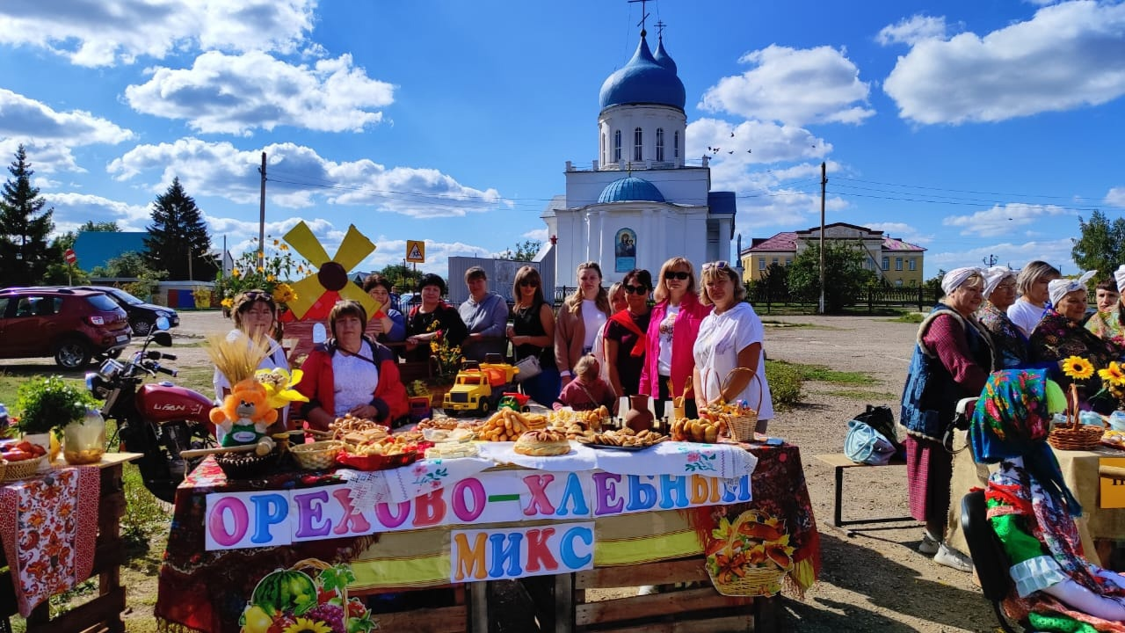
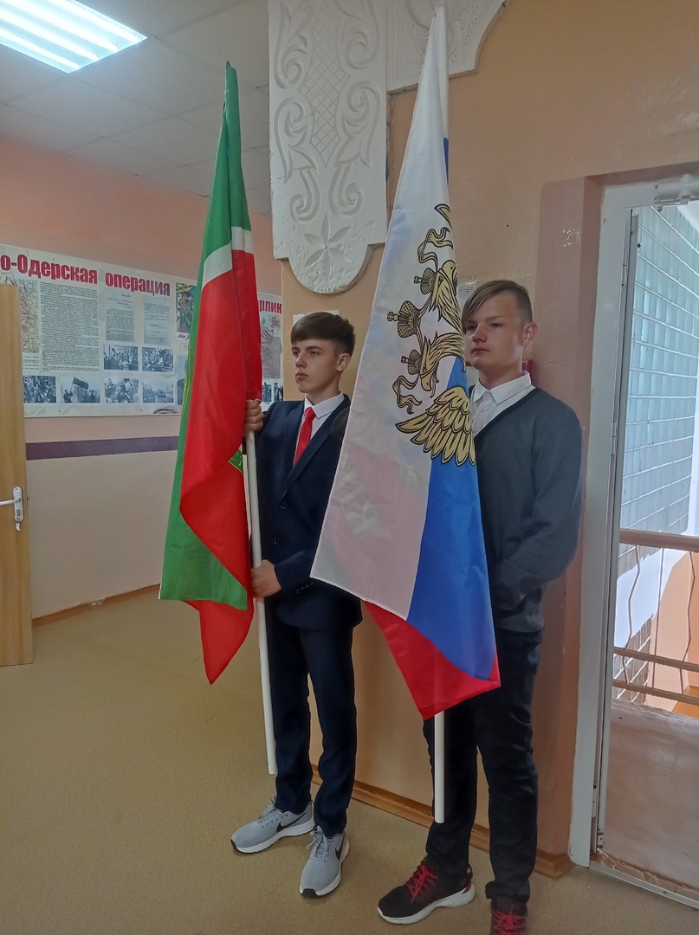

Руководитель уч-ия:_______Вечкитова Т.А.__
исп.__________Лепилова Г.Г.________тел_______89196394578____

